О мерах поддержки сельскохозяйственных предприятий области, участвующих в дуальном обучении молодых специалистов с последующим их трудоустройством на своих предприятиях

Одним из важнейших факторов реализации государственной политики, направленной на создание эффективного аграрного сектора экономики Амурской области, выступает подготовка специалистов для АПК.
Современное агропромышленное производство предъявляет новые требования к профессионализму работников, которые должны уметь быстро адаптироваться к меняющимся условиям, обладать высокой профессиональной мобильностью. Повышение эффективности работы аграрного сектора экономики во многом зависит от обеспечения кадрами. Поэтому в настоящее время назрела острая необходимость обеспечить стабильный приток в аграрный комплекс профессионально подготовленных работников.

Слайд 2

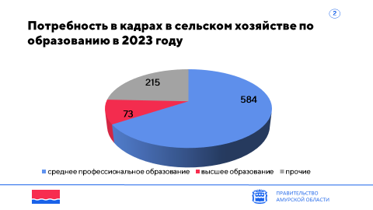

Заявленная предприятиями АПК потребность рынка труда в кадрах включая инвестиционные проекты на 2023 год составляет более 800 специалистов с высшим и средним специальным образованием.
Подготовкой специалистов для АПК области занимаются Дальневосточный государственный аграрный университет с агротехнологическим колледжем, Амурский аграрный колледж, Амурский казачий колледж.
Чтобы на предприятия пришли хорошо подготовленные специалисты необходимо объединить усилия образовательных организаций, работодателей и органов власти. Правительство области серьезное внимание уделяет повышению качества профессионального образования за счет реформирования системы среднего профессионального образования и внедрения новых подходов.
Дуальное обучение – наиболее известный брэнд в сфере среднего профессионального образования.

Слайд 3
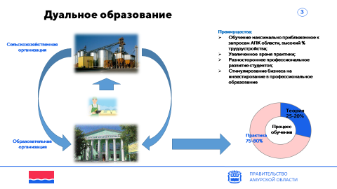

Дуальная система обучения - это вид обучения, при котором теоретические знания студент получает в образовательном учреждении, а практические навыки - в организации на рабочем месте.

Слайд 4

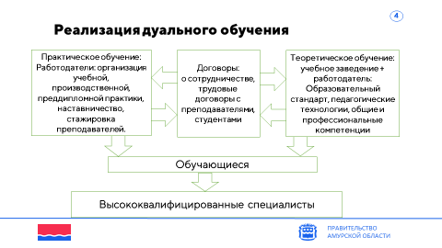

Дуальное обучение реализуется через тесное взаимодействие с работодателями в период обучения. К теоретическому обучению привлекаются специалисты предприятий. Практическое обучение проходит на реальных производственных местах. Специалисты предприятий являются руководителями практического обучения, назначаются наставники. В период практики студенты являются сотрудниками предприятий.
Чтобы реализовать дуальное обучения на практике, предприятие, которому нужны специалисты, заключает договор с образовательной организацией, в котором обозначены обязанности всех сторон и финансовые условия.
Если предприятие участвует в системе дуального обучения, то заказ оно формирует на несколько лет вперёд с учетом штатного расписания и перспектив своего развития.
Предприятие ведет активную профориентационную работу со школьниками.
Наполнение учебной программы формируется предприятием. Оно имеет широкие возможности распределения объемов между дисциплинами в рамках одной специальности.
Идет максимальная ориентация на производство. Большая часть практических занятий проходит в центре обучения и на фермах, зерновых дворах, в мастерских предприятия. Наставники - из числа опытных производственников.

Слайд 5

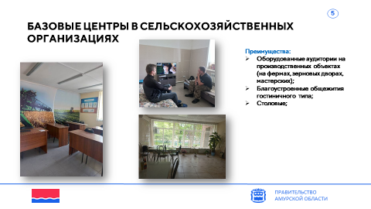

Предприятия, участвующие в дуальном обучении, поддерживают учебные заведения. Оборудуют классы и лаборатории современным оборудованием, строят на своей территории учебные классы, оборудованные аудитории на производственных объектах, благоустроенные общежития, столовые.
Учебные заведения аграрного профиля реализуют дуальное обучение либо используют элементы дуального обучения при практическом обучении.

Слайд 6

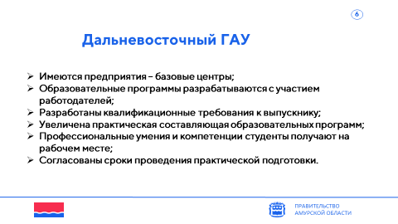

По информации ДальГАУ, в университете разработана и реализуется модель дуального обучения: образовательные программы разрабатываются с участием работодателей, учтены их требования к содержанию программ и графику учебного процесса, разработаны квалификационные требования к выпускнику, увеличена практическая составляющая образовательных программ, реальные профессиональные умения и компетенции студенты получают на рабочем месте во время практики на производстве под руководством наставников (ответственного лица), согласованы сроки проведения практической подготовки.
У Дальневосточного ГАУ есть базовые центры для обучения студентов, где имеются оборудованные аудитории на производственных объектах (на фермах, зерновых дворах, в мастерских), благоустроенные общежития гостиничного типа, столовые. Базовые центры дают возможность в действии показать будущим аграриям технику и технологии современного сельского хозяйства. Их сотрудничество с учебными заведениями давно отлажено. Многие молодые люди возвращаются на эти предприятия после получения дипломов.

Слайд 7

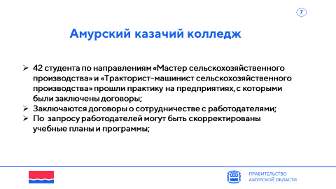

По информации Амурского казачьего колледжа, в рамках программы с сентября 2022 года 42 студента по таким востребованным на данный момент направлениям как «Мастер сельскохозяйственного производства» и «Тракторист-машинист сельскохозяйственного производства» прошли практику на предприятиях, с которыми были заключены договоры. В рамках весенних полевых работ планируется заключение договоров между колледжем и работодателями на прохождение практики. Также по запросу работодателей могут быть скорректированы учебные планы и программы.

Слайд 8

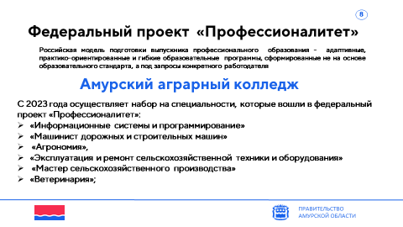

На основании постановления Правительства Российской Федерации от 16.03.2022 № 387 «О проведении эксперимента по разработке, апробации и внедрению новой образовательной технологии конструирования образовательных программ среднего профессионального образования в рамках федерального проекта «Профессионалитет» в системе СПО Российской Федерации идет экспериментальная работа по внедрению российской модели подготовки выпускника профессионального образования. Суть ФП «Профессионалитет» - это модернизация профессионального образования, в том числе посредством внедрения адаптивных, практико-ориентированных и гибких образовательных программ, которые формируются не на основе образовательных стандартов, а под запросы конкретного работодателя.
По информации ГПОАУ АО Амурский аграрный колледж, с 2023 года они осуществляют набор на следующие специальности, которые вошли в ФП «Профессионалитет»: «Информационные системы и программирование», «Машинист дорожных и строительных машин», «Агрономия», «Эксплуатация и ремонт сельскохозяйственной техники и оборудования», «Мастер сельскохозяйственного производства», «Ветеринария».

Слайд 9

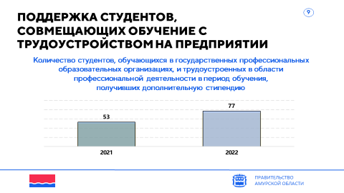

Для поддержки студентов, совмещающих обучение с трудоустройством на предприятии, по инициативе Губернатора Амурской области в 2021 году утверждена стипендия обучающимся государственных профессиональных образовательных организаций, трудоустроенным в области профессиональной деятельности в период обучения. Количество получателей стипендии выросло с 53 человек в 2021 году до 77 человек в 2022 году.

Слайд 10

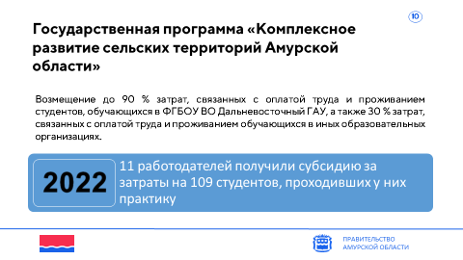

Государственной программой «Комплексное развитие сельских территорий Амурской области» предусмотрена поддержка сельскохозяйственных предприятий области, принимающих к себе студентов на практику, и она не зависит от того, по какому проекту проходят обучение студенты, пришедшие на практику. Главное, чтобы они были официально трудоустроены на работу по срочному договору на время практики.
Чтобы был договор о проведении практики в соответствии с квалификацией, получаемой в учебном заведении. Соответственно, приказы на прием и увольнение.
Поддержка предусматривает возмещение заявителям 90 % затрат, связанных с оплатой труда и проживанием студентов, обучающихся в ДальГАУ, а также 30 % затрат, связанных с оплатой труда и проживанием обучающихся в иных образовательных организациях.
Программа реализуется в нашей области третий год.
В 2022 году 11 сельхозтоваропроизводителей получили субсидию за 109 студентов, проходивших у них практику.

Слайд 11

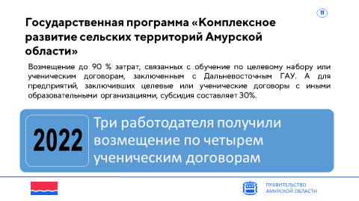

Еще одним видом поддержки сельхозтоваропроизводителей является возмещение затрат по целевым и ученическим договорам. Заключая ученический договор, сельхозтоваропроизводитель повышает образование своих работников. А заключая целевые договоры, берет на себя обязательство принимать студента на практику, а после окончания учебы гарантирует ему место работы. Не обязательно заключать целевой договор с 1 курса. Даже лучше заключить договор с хорошо зарекомендовавшим себя на практике студентом на третьем или 4 курсе.
В рамках программы «Комплексное развитие сельских территорий Амурской области» предприятия могут получить субсидии и вернуть 90% средств, затраченных на обучение по целевому набору или ученическим договорам, заключенным с Дальневосточным ГАУ. А для предприятий, заключивших целевые или ученические договоры с иными образовательными организациями, субсидия составляет 30%.
В 2022 году три работодателя получили субсидии по 4 ученическим договорам.
Рассматривается возможность увеличения за счет областного бюджета до 90% затрат по практике и по договорам с обучающимися в организациях среднего профессионального образования.
Как бы ни называлась модель обучения, дуальная или ФП «Профессионалитет» или обычное обучение, теория обязательно должна сочетаться с практикой. На предприятиях должны быть созданы все условия для практики: оборудованы рабочие места, закреплены наставники, должна соблюдаться техника безопасности, студенты, работающие на технике, должны иметь удостоверения.

